
Weekly Review 2009年09月14日 第184期
期
交银精选累计净值增长率走势图  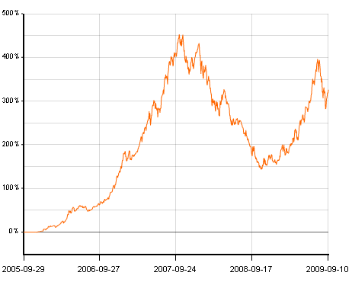  交银稳健累计净值增长率走势图  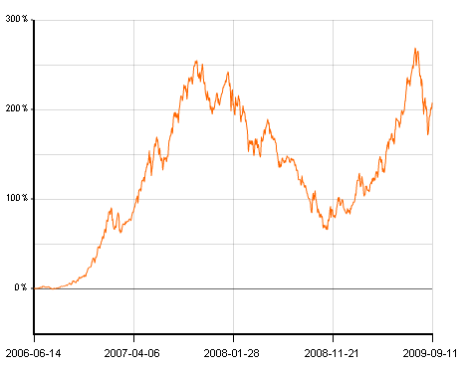  交银成长累计净值增长率走势图  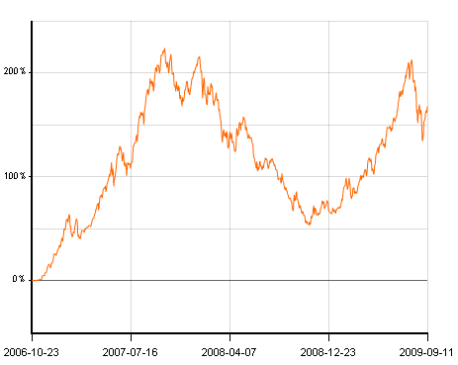  交银蓝筹累计净值增长率走势图  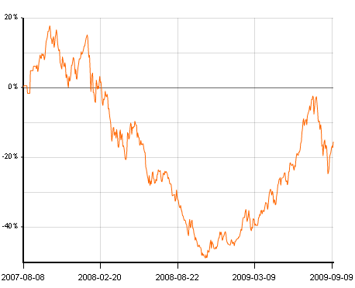  交银环球累计净值增长率走势图  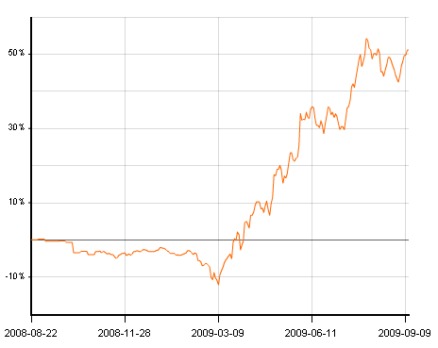  交银增利(A/B)累计净值增长率走势图  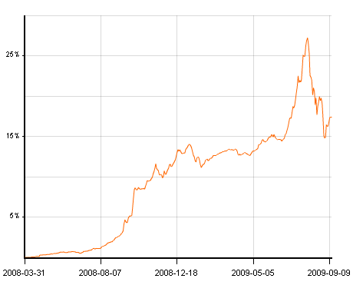  交银增利(C)累计净值增长率走势图  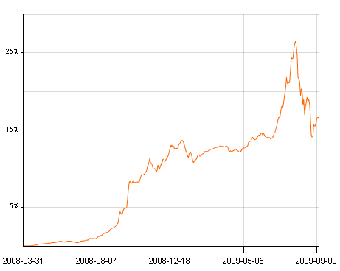  交银保本累计净值增长率走势图  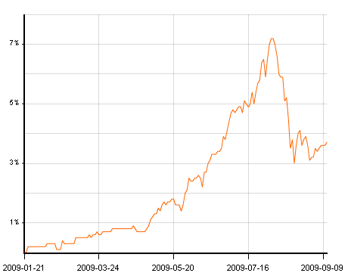  交银先锋累计净值增长率走势图  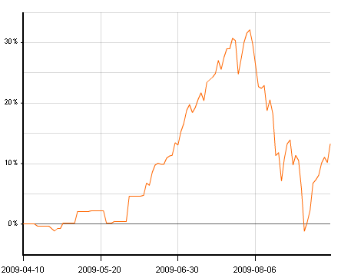  旗下基金一周净值  数据来源：财汇资讯  美国本周公布经济指标一览—2009/09/11  数据来源： Reuters  美元指数走势（2008/9/15—2009/9/11）  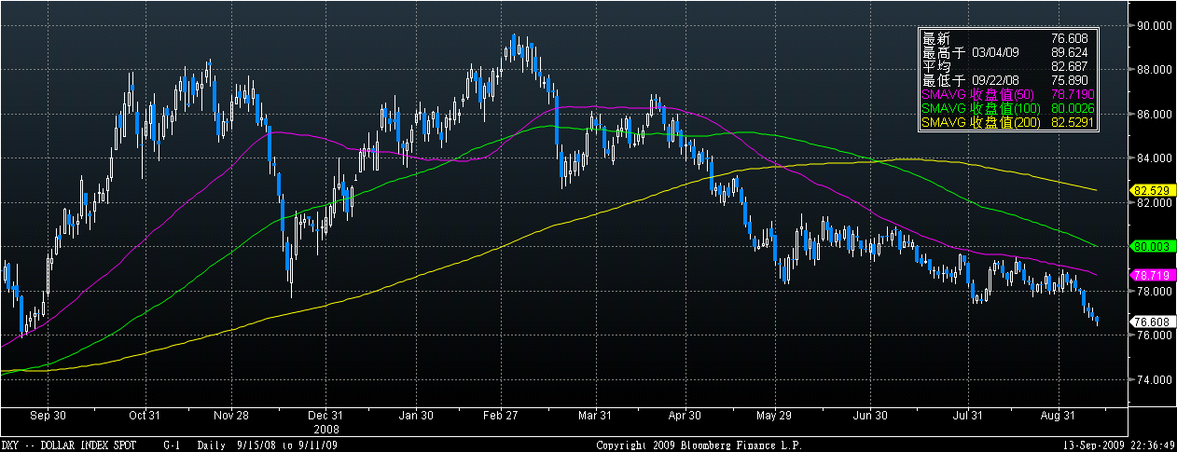  数据来源： Bloomberg  下周预公布的重要经济指标一览  数据来源： Reuters  美国国债收益率曲线  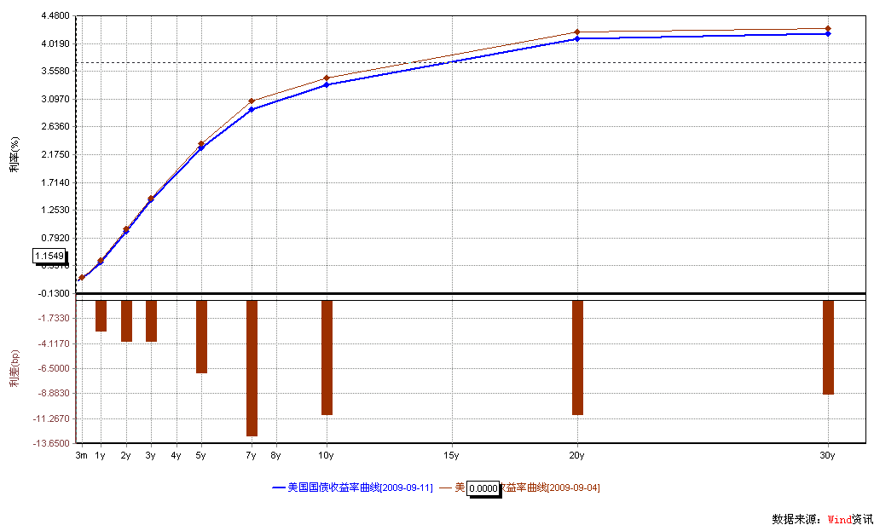  美元指数与美国10年国债（08/01至今）  一周关键期限国债收益率  数据来源： Bloomberg  投资级别信用债  数据来源： Bloomberg  高收益级别信用债  数据来源： Bloomberg  公开市场操作  银行间国债各关键年限收益率变化  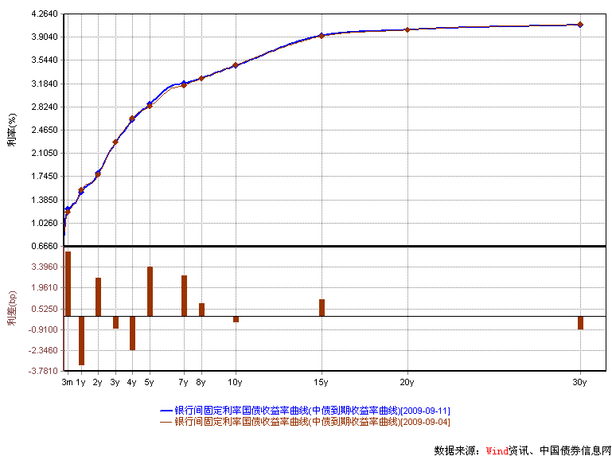  货币市场利率走势  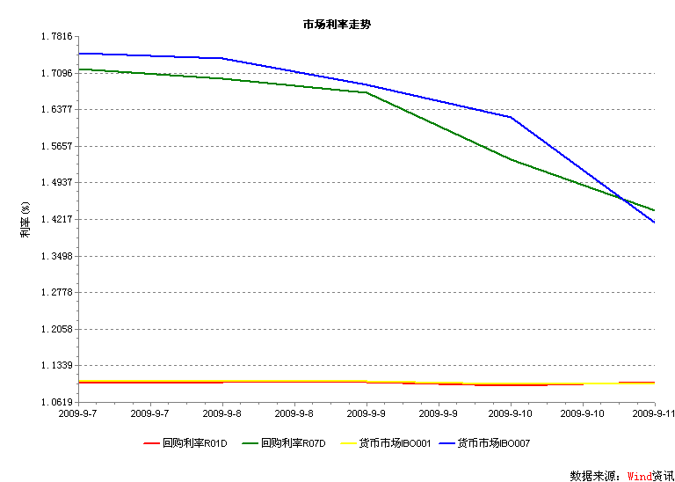  AAA企业债收益率曲线形变  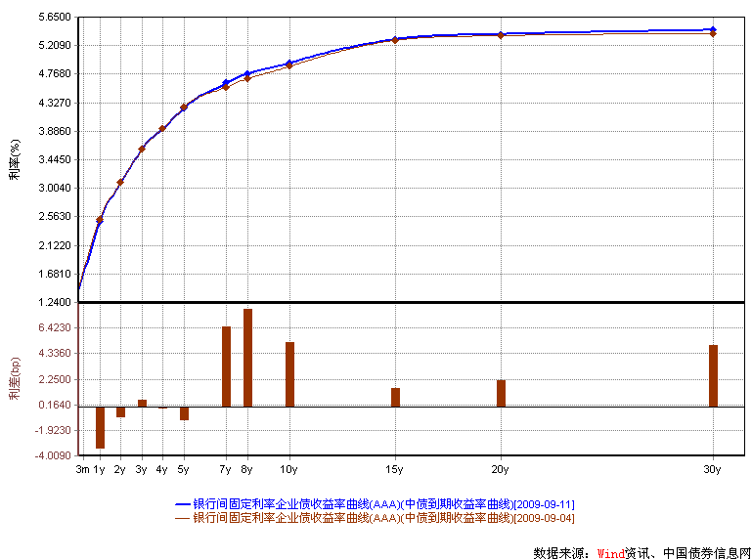 | 本期摘要  重拾升势  最近股市出现了一波较大的调整，一方面是对前期股市上涨速度过快、涨幅过大所作的合理修正，但另一方面，下跌幅度超出预期，反映了投资者对货币政策收紧和经济复苏的忧虑。其实，我们认为近期投资者对中国货币政策的微调和经济季节性的波动可能有一些担忧过度了，我们预计中国经济复苏的趋势会愈发明确，企业盈利恢复亦或将超预期，充裕的流动性仍可能持续，因此经过此轮调整，股市或将再度上扬。  我们预计今后几年投资仍将是中国经济增长的主要推动力， 因此周期性行业、投资品行业仍具有良好的成长性和投资价值，特别是中国经济目前仍处于复苏阶段，按照投资时钟理论，在复苏阶段，周期性行业相对于整个市场将获得较为明显的超额收益。  宏观经济和债券市场（090907-090911）  国内：上周五，国家统计局、中国人民银行、海关总署公布了8月份宏观经济数据，数据总体上好于预期，显示中国经济依然保持复苏趋势，工业增加值、固定资产投资、新增贷款超预期，M1、M2继续创新高，显示流动性依然较充裕，而CPI、PPI环比均转正，开始进入上升通道。  本周债市继续小幅上涨，涨幅较上周有所放缓。债券总指数上涨0.09%。具体来看，利率产品表现依旧突出。其中国债指数上涨0.12%，企业债指数上涨0.02%。交易所方面，公司债指数下跌0.32%，分离债指数下跌0.02%。  国际： 7月消费者信贷由6月份的下降155亿美元扩大至下降216亿美元；7月国际贸易收支由前次的270亿赤字大幅攀升为赤字320亿美元；9月初密歇根大学消费者信心指数由8月的65.7上升至70.2；批发库存下降的幅度进一步收窄，由-2.1%缩至-1.4%。美元在本周突然出现破位下跌走势，一路跌破78、77的有效整数位，随之带动的是国际油价和金价的大幅上涨。  本周美国国债价格走高，收益率全线下行，期限结构进一步平坦化。关键年限中，短端收益率基本保持不变，1年期收益率下行4bp至0.36%，5年期下行5bp至2.30%，10年期下行9bp至3.35%。  重拾升势  交银施罗德研究总监  交银稳健基金经理 华昕  最近股市出现了一波较大的调整，一方面是对前期股市上涨速度过快、涨幅过大所作的合理修正，但另一方面，下跌幅度超出预期，反映了投资者对货币政策收紧和经济复苏的忧虑。其实，我们认为近期投资者对中国货币政策的微调和经济季节性的波动可能有一些担忧过度了，我们预计中国经济复苏的趋势会愈发明确，企业盈利恢复或将超预期，充裕的流动性仍可能持续，因此经过此轮调整，股市或将再度上扬。  虽然中国的货币政策从上半年的过度宽松转为目前的适度宽松，但我们预计未来一段时间内流动性仍将保持宽裕。估计今年的新增贷款将达到9.5万亿，即下半年每个月的新增贷款仍在3500亿以上，全年贷款增速将超过30%。M2增速则会达到25%以上，依然大幅高于10%左右的名义GDP增速。而且随着股市回暖，储蓄存款“搬家”，下半年资金将更多地进入股市。在历史上，储蓄存款增速和股市表现存在着明显的负相关性， 储蓄存款增速的下降往往会推动股市上行。比如2000年和2007年的牛市期间，储蓄存款的增速都曾经大幅下降。再者，基于中国良好的经济增长前景以及全球量化宽松政策下的流动性泛滥，中国市场已成为全球投资者的首选，国际资金从二季度开始重新流入中国，热钱的不断流入将进一步推升股市和房市。  （数据来源：CLSA Asia-Pacific Markets，Wind  数据期间：1997年1月至2009年1月）  （数据来源：CEIC,CLSA Asia-Pacific Markets）  另一方面，中国经济复苏的趋势非常明确，我们不认为经济会出现二次探底。中国的经济增速有一定的季节性波动，如7、8月份通常是经济活动的传统淡季，特别是房地产销量，但随着生产旺季的来临，中国经济增长将在四季度进一步加速。宏观经济复苏的效应已经传导到微观企业层面，企业盈利在逐步改善，上市公司二季度业绩环比增速达到了30%以上，远超预期，我们预计企业盈利的快速增长将成为今后股市上升的主要推动力。  虽然关于中国储蓄和投资过度、消费不足的观点一直被普遍认同，但我们持有不同的观点，中国的实际消费很可能被大大低估了。从下面的图中可以看出，中国的消费在最近十几年中一直保持着非常高的增速，远远超过世界上任何一个国家。不仅如此，中国的消费数据很可能被大幅低估，这在2005年中国对GDP进行首次修正中可以看出，当时2004年GDP被大幅向上修正了16.8%， 而其中93%的增幅来源于服务业，服务业占GDP比重从32%提升至41%， 但我们认为目前中国的实际消费数据仍然被低估，特别是服务消费，根据摩根士丹利的研究，中国目前的服务消费只占消费总量的26%，远低于美国的66%，欧盟的40%和日本的57%。 而消费中商品消费的数据统计相对客观，中国的商品消费总量占美国商品消费总量的38%，远高于服务消费6%的占比，这从另一方面也说明中国的服务消费数据被低估了。  （数据来源：Euromonitor, Morgan Stanley Research）  当然我们不可否认中国50%的储蓄率，在世界上仍处于一个非常高的水平。 但是当一国人均GDP较低的时候，投资回报率较高，投资相对于消费对经济增长的推动力更大， 鉴于目前中国较低的经济发展水平和资本存量，中国更需要通过投资，加速资本积累，从而推动经济增长，如图所示，资本对劳动力的比率提升得越高，经济增速就越快。  基于以上分析，我们预计今后几年投资仍将是中国经济增长的主要推动力， 因此周期性行业、投资品行业仍具有良好的成长性和投资价值，特别是中国经济目前仍处于复苏阶段，按照投资时钟理论，在复苏阶段，周期性行业相对于整个市场将获得较为明显的超额收益。  股票市场运行周报（0900907-090911）  交银施罗德基金 张炳炜  上周沪深两市普遍上涨，上综指总体上涨4.48%，深成指上涨5.01%，中小板指数上涨6.08%，沪深两市共成交10971.00亿元，成交量有所回升。 从行业表现来看，所有行业均有不同幅度地上涨，涨幅居前的有：煤炭8.24%、有色金属7.66%、汽车及零部件6.22%与房地产5.92%，而造纸林业1.48%、电力1.76%与贸易2.99%涨幅居后；从行业换手率来看，餐饮旅游、有色金属、医药生物和农业与牧渔业等表现相对活跃，换手率都高于16%；从风格特征来看，高市净率股上涨6.19%，涨幅居前，低价股上涨3.46%，涨幅居后。  表1：指数表现  表2：市场总体指标  表3：行业表现  数据来源：WIND资讯 交银施罗德基金  日期区间：200900907-20090911  图1：风格特征  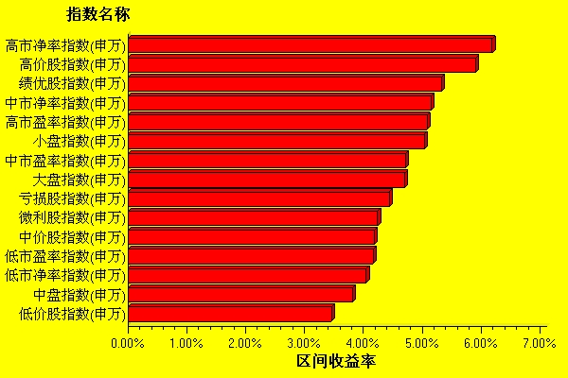  日期区间：200900907-20090911  数据来源：WIND资讯 交银施罗德基金  宏观经济及债券市场周报（090907-090911）  交银施罗德基金 固定收益部  数据来源：http://www.chinabond.com.cn  宏观经济（090907-090911）  国内部分  上周五，国家统计局、中国人民银行、海关总署公布了8月份宏观经济数据，数据总体上好于预期，显示中国经济依然保持复苏趋势，工业增加值、固定资产投资、新增贷款超预期，M1、M2继续创新高，显示流动性依然较充裕，而CPI、PPI环比均转正，开始进入上升通道。  8月份，规模以上工业增加值同比增长12.3%，比7月份加快1.5个百分点。其中，8月份，重工业增长了13.2%，比7月份加快了1.9个百分点；而轻工业增长9.8%，比上月加快了0.6个百分点。8月工业增加值增速有较大幅度的上升，一方面是由于去年基数较低，另一方面显示工业生产反弹力度强劲（05年以来8月同比增速均低于7月）。预计未来几个月随着工业生产继续反弹以及基数效应，工业增加值将保持上升态势。  1-8月份，城镇固定资产投资同比增长33.0%，比1-7月加快了0.1个百分点。其中，8月份单月同比增长33.7%，比7月份加快了3.8个百分点，主要是由于基建项目周期影响以及受到房地产投资拉动的影响。8月份，房地产开发投资同比增长34.6%，比7月份提高了15个百分点，主要是受新开工面积大幅回升的影响。8月份单月新开工面积同比增长24.3%，比7月份大幅提高了24.1个百分点。经测算，8月份新开工面积季节调整后季度环比折年率68%，处于一个很高的水平，我们认为新开工回升的趋势已得到确认。  8月份，CPI同比下降1.2%，比上月降幅收窄0.6个百分点，其中，翘尾因素为-1.3%，新涨价因素由负转正，为0.1%。 分类别看，食品上涨0.5%，比上月大幅上升了1.7个百分点，主要是由于猪肉和蔬菜价格的大幅上涨；而非食品下降了2%。8月份，PPI同比下降7.9%，降幅比上月缩小0.3个百分点，其中，生产资料出厂价格同比下降9.7%，生活资料出厂价格同比下降了1.9%。值得注意的是，CPI和PPI环比均已转正，未来通缩风险进一步减轻。而国务院总理温家宝也在2009大连夏季达沃斯年会上指出，要“警惕和防范包括通胀在内的各种潜在风险”。  8月份，人民币贷款增加4104亿元。8月末，金融机构人民币各项贷款余额同比增长34.11%，增速为年内第二高。从贷款结构看，中长期化的趋势明显，8月份中长期贷款达5481亿元，主要是由于8月份房地产投资回升以及销售继续保持旺盛势头。截至8月末， M2同比增长28.53%，M1同比增长27.72%，剪刀差继续收窄至0.81%。M1和M2双双创新高显示在货币政策基调不改变的情况下，流动性依然保持充裕。  8月份，出口同比下降23.4%，进口同比下降17%，经季节调整后8月份同比增速与7月份持平，出口环比上升3.4%，进口环比上升1%，季调后环比均比7月份有所下降，显示外围经济复苏依然疲弱，未来或会反复，这点从PMI新出口订单指数上也得到佐证。8月份贸易顺差达157亿美元，高于7月份，但依然处于较低水平。  国外部分  因周一为美国劳动节，本周美国金融市场仅有四个交易日，公布的经济数据也较少。其中，7月消费者信贷由6月份的下降155亿美元扩大至下降216亿美元；7月国际贸易收支由前次的270亿赤字大幅攀升为赤字320亿美元；9月初密歇根大学消费者信心指数由8月的65.7上升至70.2；批发库存下降的幅度进一步收窄，由-2.1%缩至-1.4%。  本周美国宏观经济的数据多数为滞后指标，表现较为平淡。消费者信贷、国际贸易收支、批发库存均为7月份的数据，从这些数据上看，消费复苏的迹象依旧不明显。值得期待的有两点：第一，9月初，密歇根大学消费者信心指数继续攀升，由前次的65.7上升至70.2，显示了美国消费者对未来复苏的强烈信心；第二，批发库存萎缩的速度继续下降。目前，市场上普遍存在一种观点，美国经济将加速复苏，由于库存处于极低的水平，将来补库存的周期将拉动其他国家的出口。应该说，这种说法是符合逻辑的，在前期的报告中，我们也分析到了，美国库存萎缩的幅度在不断缩小，此外，8月制造业PMI也超过了50的分水线，因此，接下来美国库存恢复的可能性是很大的。但我们同时也应该注意到，目前美国库存仍处于环比为负值的萎缩过程中，我们看到的只是这个萎缩的幅度在不断缩小，但我们并不能由此断言库存将很快转正。此外，如果终端需求没有起来，那么美国补库存的态势便不会延续。  本周三，美联储发布了描述经济现状的最新一期褐皮书，报告声称美国多数地区的经济持续好转，这主要得益于制造企业的持续复苏及盈利的恢复。美联储指出，多数地区的住宅房地产市场也出现了改善迹象。此外，来自临时工的需求开始增长，而一个不利讯号是消费者开支依然低迷不振。多数地方联储报告当地的零售业销售持平，虽然旧车换现金计划一度刺激汽车销售大幅攀升，但信贷的获取难度依然很高。  关于劳动力市场，本周四，劳工部表示上周首次申请失业救济人数下降至55万人，持续领取失业救济人数减少15.9万人，至609万人，创自今年4月初以来的新低。分析师此前预计首次申请失业救济人数将降至56万人。  下周美国将公布一系列重要的经济指标，包括：PPI以及CPI数据，零售销售数据，产能利用率，以及房地产市场的一些重要数据。  本周最值得关注的是外汇市场，美元在本周突然出现破位下跌走势，一路跌破78、77的有效整数位，随之带动的是国际油价和金价的大幅上涨。有分析师分析由于美国经济的回暖导致美元避险需求的减弱，美元将走入中期走弱趋势。但我们认为，考虑到美国本周宏观基本面并未出现重大变化，没有任何数据能够支撑美国经济将加速复苏，因此，这种说法值得商榷，美元接下来的走势需要跟踪观察。但无论如何，美元近期走弱，将有利于美国经常项目赤字的恢复，另外也将有利于美国出口的改善，如果美元趋弱，美国经济加速复苏的可能性将进一步加大。  债券市场（090907-090911）  国内部分  总体上，本周债市继续小幅上涨，涨幅较上周有所放缓。债券总指数上涨0.09%。具体来看，利率产品表现依旧突出。其中国债指数上涨0.12%，企业债指数上涨0.02%。交易所方面，公司债指数下跌0.32%，分离债指数下跌0.02%。  公开市场方面，本周央行公开市场操作继续净投放资金400亿。具体如下：央票发行1750亿，央票到期1800亿，正回购500亿，到期正回购850亿。一年期央票发行利率1.7605%，三个月央票发行利率1.3280%。央票一级市场招标利率继续维持不变。央行目前关注的重点是银行的信贷。预计今年银行全年实现贷款9.5万亿，今后每月大约3500亿左右。这个信贷水平下，央行上调央票发行利率的动力不大。未来随着四季度CPI的同比转正，央行的关注重点可能逐步转移到CPI方面。预计央票发行利率的再次上行应该会出现在明年1季度。  随着大盘股中国中冶的IPO完成，本周货币市场流动性较上周有所缓解，主要收益率指标较上周有所下跌。具体来看：银行间隔夜拆借利率上升0.5个BP至1.0986%，7天拆借利率下跌了5个BP至1.6225%。银行间质押式隔夜回购利率下跌1个BP至1.0946%；7天回购利率下跌19个BP至1.5398%。  一级市场方面，本周进行了3年期记帐式附息国债的发行招标，招标利率2.18%，认购倍数1.88倍。招标利率继续低于二级市场收益率10BP。次级债新规使得银行的资产配置需求向无风险资产转移。国债发行继续收到热捧。受一级市场招标利率影响，国债二级市场收益率未来预计会继续下跌。  二级市场方面，本周债市继续上涨，利率产品表现依旧好过信用产品，国债表现依然最为抢眼。国债债方面：各关键期限收益率涨跌互现。3年以下期限银行间国债收益率平均下跌3个BP，10年期限收益率下跌3BP，其余期限变动很小。政策性金融债方面：各关键期限收益率涨跌互现，总体小幅波动。1年期限上涨1.88个BP，3年期限下跌3个BP，其余期限变动基本都在1BP以内。  本周银行间企业债收益率曲线总体小幅上行。具体来看：AAA级企业债，1年期限收益率下跌了3.4个BP，3-10年期限收益率平均上升了6-10个BP；20年期限以上收益率上升了5个BP左右。AA-级企业债收益率曲线变动与AAA级基本一致。交易所方面，本周交易所信用产品小幅下跌，公司债指数下跌0.32%，分离债指数下跌0.02%。  后市：  维持我们之前的判断，继续看好国债类利率产品  （一）公开市场方面，预计央票发行利率在年内保持稳定将会是大概率事件。这对于未来短端利率会有比较强的支撑。  （二）次级债的新规定虽然将银行次级债新老划断，短期内银行资本充足率压力有所缓解。但是我们认为银行资产配置需求转向无风险利率产品的趋势在未来一段时间内将持续。未来利率产品需求依然要好于信用产品。  国际部分  美国国债市场本周走势符合我们的预期：由于旺盛的需求（尤其是一级市场上）充分消化了本周700亿美元新国债的供给，本周美国国债价格走高，收益率全线下行，期限结构进一步平坦化。关键年限中，短端收益率基本保持不变，1年期收益率下行4bp至0.36%，5年期下行5bp至2.30%，10年期下行9bp至3.35%。  在前几期的报告中，我们仔细分析了美国国债市场近期走强的原因：包括了一级市场上旺盛的需求、长期通胀预期的消失、对股市涨幅累计过大的担忧等，应该说，本周这些因素没有发生变化，依旧影响着美国债市的表现。市场在上周曾担心由于本周有700亿美元的新债进行拍卖，本周美国国债市场将继续走弱。而我们在上周就指出，从今年一级市场的表现来看，市场对供给的担忧有些过虑了，并且本周并没有过多重要的经济数据出台，因此我们在上周的报告中预计本周美国国债收益率不会大幅上行。事实上，本周国债拍卖的情况完全符合我们的判断：表现尤为明显的是周四发行的120亿美元30年期国债，认购倍数为2.92倍，远超平时均值2.50水平，indirect bid为46%，也达到以前发行的平均水平。由于长债在一级市场上认购踊跃，也带动了本周期限结构的全面下行，周四当天，10年期美国国债收益下行11bp，由3.47%下降至3.36%；周五由于股市的小幅下跌，10年期收益小幅下行1bp，最终收于3.35%。  此外，本周美元指数破位下跌。汇率的变化牵涉到众多因素。但观察08年以来美元指数与国债收益率的变化，我们可以看到其具有一定的负相关性。我们的解释是，在经济危机周期中，美元体现更多的是避险需求。那么，一旦经济走好，美元避险需求减弱，美元指数下跌，国债价格下跌，收益率上行。因此，美元指数与国债收益率则呈现一定的负相关性。然而，在本周的走势中，这一趋势被完全打破，美元指数大幅下跌，相反，国债收益率也同时下行。这里，我们认为，市场普遍认为的因美国经济复苏造成美元避险需求减弱的逻辑值得探讨。同时，如果以上说法正确，那么美国国债接下来的走势将不容乐观。  下周美国国债的走势将极为重要，由于下周美国将公布一系列的物价指数，包括PPI和CPI。预计PPI、CPI环比上升幅度将大于市场预期，因此美国国债下周收益上行的可能性较大。  信用债方面，本周信用利差收窄幅度较大。投资级别信用债加权收益一周下降13bp至5.07%；高收益级别加权收益下降43bp至10.58%，成交较上周急剧放大。
  交银精选
  日期 | 单位净值 | 累计净值
  2009-09-11 | 1.1299 | 3.1257
  2009-09-10 | 1.1071 | 3.1029
  2009-09-09 | 1.1127 | 3.1085
  2009-09-08 | 1.1080 | 3.1038
  2009-09-07 | 1.0872 | 3.0830
  交银稳健
  日期 | 单位净值 | 累计净值
  2009-09-11 | 2.0269 | 2.8569
  2009-09-10 | 1.9787 | 2.8087
  2009-09-09 | 1.9926 | 2.8226
  2009-09-08 | 1.9785 | 2.8085
  2009-09-07 | 1.9371 | 2.7671
  交银成长
  日期 | 单位净值 | 累计净值
  2009-09-11 | 2.5017 | 2.6817
  2009-09-10 | 2.4499 | 2.6299
  2009-09-09 | 2.4655 | 2.6455
  2009-09-08 | 2.4490 | 2.6290
  2009-09-07 | 2.3982 | 2.5782
  交银蓝筹
  日期 | 单位净值 | 累计净值
  2009-09-11 | 0.8332 | 0.8482
  2009-09-10 | 0.8159 | 0.8309
  2009-09-09 | 0.8218 | 0.8368
  2009-09-08 | 0.8171 | 0.8321
  2009-09-07 | 0.8023 | 0.8173
  交银环球
  日期 | 单位净值 | 累计净值
  2009-09-11 | 1.418 | 1.4980
  2009-09-10 | 1.417 | 1.4970
  2009-09-09 | 1.403 | 1.4830
  2009-09-08 | 1.404 | 1.4840
  2009-09-07 | 1.389 | 1.4690
  交银货币A
  日期 | 每万份基金净收益 | 七日年收益率
  2009-09-11 | 0.1713 | 0.683%
  2009-09-10 | 0.1948 | 1.948%
  2009-09-09 | 0.1989 | 1.933%
  2009-09-08 | 0.1841 | 2.594%
  2009-09-07 | 0.1803 | 2.587%
  交银货币B
  日期 | 每万份基金净收益 | 七日年收益率
  2009-09-11 | 0.2357 | 0.921%
  2009-09-10 | 0.2590 | 2.187%
  2009-09-09 | 0.2621 | 2.172%
  2009-09-08 | 0.2519 | 2.835%
  2009-09-07 | 0.2463 | 2.828%
  交银增利 A/B
  日期 | 最新单位净值 | 最新单位累计净值
  2009-09-11 | 1.0992 | 1.1702
  2009-09-10 | 1.0988 | 1.1698
  2009-09-09 | 1.0988 | 1.1698
  2009-09-08 | 1.0932 | 1.1642
  2009-09-07 | 1.0887 | 1.1597
  交银增利 C
  日期 | 最新单位净值 | 最新单位累计净值
  2009-09-11 | 1.0970 | 1.1630
  2009-09-10 | 1.0966 | 1.1626
  2009-09-09 | 1.0966 | 1.1626
  2009-09-08 | 1.0910 | 1.1570
  2009-09-07 | 1.0866 | 1.1526
  交银保本
  日期 | 最新单位净值 | 最新单位累计净值
  2009-09-11 | 1.037 | 1.0370
  2009-09-10 | 1.036 | 1.0360
  2009-09-09 | 1.036 | 1.0360
  2009-09-08 | 1.036 | 1.0360
  2009-09-07 | 1.035 | 1.0350
  交银先锋
  日期 | 单位净值 | 累计净值
  2009-09-11 | 1.1332 | 1.1332
  2009-09-10 | 1.1024 | 1.1024
  2009-09-09 | 1.1108 | 1.1108
  2009-09-08 | 1.1019 | 1.1019
  2009-09-07 | 1.0814 | 1.0814
  经济指标 | 当前值 | 前次值
  消费者信贷(亿) | -216 | -155
  贸易收支(亿) | -320 | -270
  消费者信心指数 | 70.2 | 65.7
  批发库存 | -1.4 | -2.1
  经济指标 | 时段 | 预估值 | 前次值
  PPI（环比） | 8月 | +0.7 | -0.9
  PPI（同比） | 8月 | -5.3 | -6.8
  零售销售 | 8月 | +1.2 | -0.1
  企业库存 | 7月 | -0.8 | -1.1
  CPI（环比） | 8月 | +0.3 | 0
  CPI（同比） | 8月 | -1.7 | -2.1
  工业生产 | 8月 | +0.6 | +0.5
  产能利用率(%) | 8月 | 69.0 | 68.5
  房屋开工 | 8月 | 59 | 58.1
  建筑许可 | 8月 | 58 | 56.4
   | 3M | 1Y | 5Y | 10Y
  9月04日 | 0.13 | 0.40 | 2.35 | 3.44
  9月11日 | 0.13 | 0.36 | 2.30 | 3.35
   | YTD % | Volume | Index
  9月04日 | 5.20 | 1034.9 | 144.01
  9月11日 | 5.07 | 2407.3 | 144.95
   | YTD % | Volume | Index
  9月04日 | 11.01 | 273.5 | 196.25
  9月11日 | 10.58 | 1236.1 | 199.02
  指数名称 | 区间收益率 | 成交金额（亿元）
  上证综合指数 | 4.48% | 7,035.90
  上证180指数 | 5.39% | 3,968.10
  上证50指数 | 5.34% | 1,867.50
  沪深300 | 5.23% | 5,640.50
  深证成份指数 | 5.01% | 1,052.40
  深证100P | 5.42% | 1,695.80
  申万中小板 | 6.08% | 999.7
  申万基金重仓 | 5.05% | 5,597.70
  市场总体指标 | 数值
  A股总市值（亿元） | 253,161.15
  A股流通市值（亿元） | 105,613.96
  A股市盈率（最新年报，剔除负值） | 26.04
  A股市盈率（递推12个月，剔除负值） | 24.51
  A股市净率（最新年报，剔除负值） | 3.51
  A股市净率（最新报告期，剔除负值） | 3.36
  A股加权平均股价 | 9.95
  两市A股成交金额 | 10,971.00
  指数 | 区间收益率 | 区间换手率
  煤炭 | 8.24% | 15.13%
  有色金属 | 7.66% | 22.03%
  汽车及零部件 | 6.22% | 12.59%
  房地产 | 5.92% | 11.35%
  钢铁 | 5.60% | 10.11%
  机械 | 5.47% | 13.62%
  纺织服装 | 5.44% | 14.99%
  金融 | 5.28% | 2.65%
  餐饮旅游 | 4.53% | 23.09%
  医药生物 | 4.35% | 18.49%
  建筑建材 | 4.30% | 13.04%
  传媒 | 4.15% | 8.00%
  日用化学品 | 4.02% | 12.84%
  信息技术 | 3.99% | 13.59%
  综合 | 3.91% | 14.80%
  通信设备与服务 | 3.82% | 6.07%
  化工 | 3.76% | 13.49%
  食品饮料 | 3.69% | 13.98%
  农业与牧渔业 | 3.66% | 16.68%
  交通运输 | 3.58% | 7.82%
  零售 | 3.54% | 11.83%
  石油天然气 | 3.54% | 4.36%
  电气设备 | 3.49% | 13.59%
  家用电器 | 3.18% | 6.92%
  贸易 | 2.99% | 10.08%
  电力 | 1.76% | 5.32%
  造纸林业 | 1.48% | 14.23%
  指数类别 | 涨跌（%） | 指数类别 | 涨跌（%）
  债券总指数 | 0.09 | 国债总指数 | 0.12
  金融债总指数 | 0.09 | 企业债总指数 | 0.02
  短融总指数 | 0.03 | 央票总指数 | 0.03
声明：
本报告由交银施罗德基金管理有限公司（以下简称“本公司”）基于公开披露的信息资料和分析师的个人判断组织编写，但本公司并不对本报告中所载信息的完整性和准确性提供任何直接的或隐含的声明或保证。
本报告不构成本公司进行投资决策的依据，亦不表明本公司将承诺持有交易报告中所提及的全部或部分证券。
本报告中所载信息或所表达的意见仅作参考用途，并不构成对所述证券买卖的出价或询价。在任何情况下，本公司不就本报告中的任何内容对任何投资做出任何形式的担保或承诺。
本报告中所载信息仅反映本公司在本报告最初发布日期前的判断，本公司有权在任何时间更改或修订本报告而无需事先通知或公告。
在任何情况下，任何人因使用本报告而导致的直接损失或者间接损失，本公司不承担任何责任。
本报告版权为本公司所有，未获得本公司事先书面授权，任何人不得对本报告进行任何形式的发布、复制，且不得对本报告进行有悖原意的删节和修改。
本报告并非基金宣传推介材料，也不构成任何法律文件。过往表现未必可作日后业绩的准则。投资涉及风险，投资者投资本公司管理的基金产品时，应认真阅读相关法律文件。

